УНИВЕРСИТЕТ ИТМО

Факультет программной инженерии и компьютерной техники

Направление подготовки 09.03.04 Программная инженерия Дисциплина «Облачные и туманные вычисления»

**Проект**

Разработка Telegram бота "InterviewBot"

Студент

*Кузнецов М. А.*

*P34131*

Преподаватель

*Перл О. В.*

Санкт-Петербург, 2023 г.

Содержание

Сведения о приложении 2

Реализация решения 3

# Сведения о приложении

Телеграмм-бот InterviewBot, который в себе будет содержать вопросы по разным топикам и темам, относящихся к IT в целом. Например, градация вопросов по языкам, алгоритмическим задачам и т. п. Возможны также и более общие темы -- устройство Linux, System Design и т. д. Еще, как возможность, пользователи сами смогут расширять существующую базу вопросов, то есть, через интерфейс бота добавлять свои вопросы. Другими словами – все это является некой совместной расширяемой базой знаний.

# Реализация решения

На предыдущем этапе был определен следующий стек разработки:

* [Go](https://go.dev/) – в качестве главного языка программирования бота.
* [Telegram Bot API](https://github.com/go-telegram-bot-api/telegram-bot-api/) – библиотека для удобного взаимодействия с API Telegram.
* [PostgreSQL](https://www.postgresql.org/) – open-source база данных, которая предоставит весь необходимый функционал для хранения данных.
* [pgx](https://github.com/jackc/pgx) – библиотека для Go для работы с базой данных PostgreSQL.

А также следующие роли:

1. Гость – это любой человек, который может найти бота через поиск, перейти по ссылке, взаимодействовать с ним. Данная роль разрешает использование основных и базовых команд бота. Назначается по-умолчанию каждому новому пользователю.
2. Администратор – для получения данной роли требуется admin-key. Данный ключ генерируется автоматически при каждом запуске экземпляра бота на сервере. С помощью команды /adminkey можно авторизоваться в боте и получить дополнительный доступ к другим командам, которые позволяют управлять вопросами и темами, просматривать предложения.

К приложению была также добавлена роль super-admin, которую перенимает на себя разработчик бота. Данная роль конфигурируется только через .yml файл конфигурации путем передачи ID пользователя Telegram, которому будет назначена данная роль. Пользователь с данной ролью в дополнении ко всем прочим командам может:

1. /block – запретить глобальный доступ к боту
2. /allow – разрешить глобальный доступ к боту
3. /blocka – запретить авторизацию для новых администраторов
4. /allowa – разрешить авторизацию для новых администраторов

Также не возникла необходимость в создании хранилища для фотографий для вопросов. Оказалось, что Telegram позволяет хранить изображения на своих серверах, доступ к которым можно получить по их уникальному ID. Таким образом, в базе данных храниться ID изображения, которое при показывании вопроса просто извлекается напрямую с серверов Telegram, а не через хранилище на сервере.

В остальном функционал бота остался прежним и удовлетворяет заданным на 1-м этапе требованиям.

# Детали реализации

Структура проекта:

.postgresql – хранит сертификат на подключение к БД Yandex Cloud.

.ssh – необходимые ssh-ключи для подключения к Compute Yandex Cloud.

build/Dockerfile – *(не используется)* Dockerfile для сборки проекта. Используется при локальной разработке, не используется при разворачивании на сервере.

cmd – содержит запускающий бота файл. Точка входа в программу.

Internal – содержит внутренний код работы и бизнес-логику бота.  
 app – основные настройки и запуск бота на основе [Telegram Bot API](https://github.com/go-telegram-bot-api/telegram-bot-api/).

keygen – генератор случайного админ-ключа. Может быть перезаписан на свой через файл конфигурации.

metrics – работа с метриками для Prometheus.

pkg – код, относящийся к работе с хранилищем и БД:

db – содержит конфигурацию по настройке и подключению к БД Postgres.

model – модели для работы с БД.

repository – реализация паттерна Репозиторий для работы с БД.

app-config.yml – файл конфигурации приложения. Он имеет следующий вид:

force-admin-key – если true, то перезапишет случайный ключ на указанный в поле admin-key.

docker-compose.yml – *(не используется)* компоуз-файл для разворачивания dev-среды. Не используется при разворачивании на сервере.

Makefile – содержит набор команд для сборки и выгрузки приложения на сервер.

# Пример работы

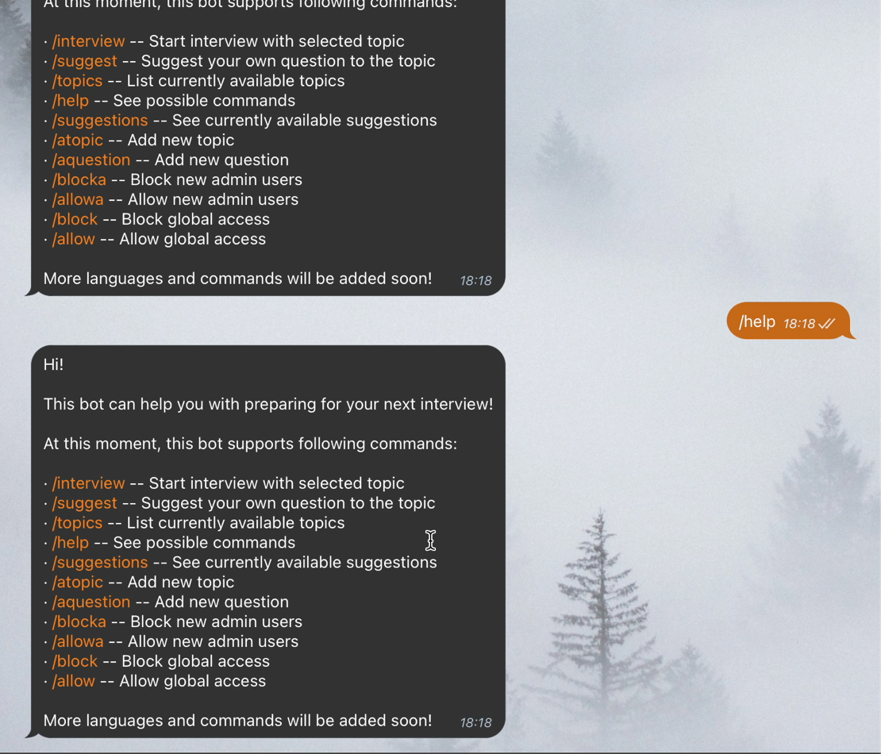

(пкм – воспроизведение)

Ссылка: @ITIQTelegram_Bot

# Сервисы Yandex Cloud

Apollo – виртуальная машина, минимальная конфигурация, прерываемая. На ней запускается собранная программа:

.postgresql – содержит .crt для подключения к БД

app-config.yml – конфигурация приложения

itiq – запускающий файл

DataLens – для сбора метрик. В качестве примера созданы два чарта\дашборда:

1. prom-Botmetrics (QL-чарт) для Prometheus как пример вывода по времени использования команд:  
   Изображение выглядит как программное обеспечение, Мультимедийное программное обеспечение, Графическое программное обеспечение, текст

   Автоматически созданное описание
2. Topics-Questions для PostgreSQL как пример вывода содержимого БД:

Hephaestus – DbaaS от Yandex Cloud, в котором мы храним наши вопросы, топики, предложения.